ELEKTRİKSEL GÜVENLİK
ELEKTRİKSEL GÜVENLİK: Canlıların ve cihazların elektrik kaynaklı tehlikelerden korunması yöntemlerinin bütünüdür.
Çarpılma; İnsan vücudu elektrik devresinin bir parçası olduğunda ortaya çıkar.
Elektrik Kazalarının Sonuçları:
Şok (ventricular fibrillation),Düşme, Yanma, Ark patlaması, Ark parlaması
***Elektriksel güvenlik uygulanırken elektrik kazaları sonuçlarının en önemlisi olan Şok (ventricular fibrillation)’a göre tedbirler alınır.
Elektrik kazalarının sonuçlarından olan Ark patlaması ve Ark parlaması seconder efeckt.
***İş kazalarının önemli bir kısmını istatisklere göre elektriksel olaylar oluşturuyor.
***ŞOK(VF) oluşumu Akım ve gerilim, Direnç, Akımın yolu, Şok süresine bağlıdır.
En az 0.5 mA akım geçtiği zaman insan vücudu bu akımı hissetmeye başlar.
200 mA akım geçtiği zaman insan vücudundaki kaslar istem dışı hareket etmeye başlar.
***Ama 5 mA gibi küçük bir akım uzun süreli bir şekilde insan vücuduna etki ederse kaslar bu akım miktarında da istem dışı hareket eder.**Burdaki olayı yorumlatabilir belki (Yani akım miktarı kadar akımın ne kadar süre etki ettiği de önemlidir.)
Biz Şok riski olasılığını en aza indirmeye çalışırız fakat sıfıra indiremeyiz çünkü olasılığı ne kadar azaltırsak ayırmamız gereken maddiyat o kadar çok artar.( Fayda ile maliyet bir yerde kesiştiği için bir tarafı tercih etmek zorunda kalınır.)
**Akımın insan vücudunda geçtiği yola göre hangi gerilme miktarının kalbin durmasına(ŞOK) neden olacağını belirleriz.
**Adım gerilimi=Kaza anında insanın iki ayağı arasındaki potansiyel farka denir.
**Dokunma gerilimi
Tesislerde akım ve gerilim kontrol edilip deneylerle belirlenen ŞOK etkisi yaratmayacak sınırların dışında tutulmaya çalışılarak emniyete alınır.
Koruma =
♦ Topraklama
♦ Sigortalar
♦ Devre kesiciler ⁄ Kabloların akım taşıma kapasitesi aşıldığında otomatik olarak devreyi keser.
Sigortalar ve Devre kesiciler sadece ekipmanı korur insan sağlığını koruyamaz.
Topraklama: Emniyetli bir sistem için herhangi bir arıza durumunda gerilim farkları oluşmaması için tüm metalik yapılar elektrik olarak birleştirilmeli ve topraklanmalıdır.
**Toprak iletkeninin düzgün çalışıp çalışmadığı düzenli olarak kontrol edilmelidir.
Topraklama direnci; topraklanan metal gövde ile gerçek toprak arasında ortaya çıkan etkin direncin tamamıdır. Eğer sıfırlama yapılacak olursa bu gerilim her zaman olacaktır. Topraklama direnci periyodik olarak ölçülmelidir.
Kaçak akım rölesi: Devrede oluşan kaçak akımı algılayıp tespit eden ve açma yaparak insanları ve tesisatı koruyan cihazlara kaçak akım rölesi denir.Bir ve üç fazlı olarak piyasada bulunuyor.

ELEKTRİK ENERJİ SİSTEMLERİ
Generatör HatAlıcı
Generatör= Üretim Merkezleri Elektrik enerjisinin üretildiği merkez
Generatör= Üretim Merkezleri
Hat= Elektrik enerjisinin taşınmasını sağlanır
Hat= İletim Hatları
Alıcı= Dağıtım Tesisleri ve Müşteriler
Üretim Merkezleriİletim HatlarıDağıtım TesisleriMüşteriler
İletim hatlarında elektrik enerjisinin hatlar üzerinde bir kayıba uğramaması için gerilim seviyesini belli bir kademeye kadar yükseltilir.
Dağıtım tesislerinde ise alıcının kullanabileceği bir gerilim seviyesine indirilerek evlere, ticarethanelere ya da sanayiye uygun frekans ve uygun gerilimde iletmesini sağlar.

Türkiyede 2019 da en çok kullanılan ilk üç elektrik üretim kaynakları;
1-Hidroelektrik
2-İthal Kömür
3-Doğalgaz
Türkiye'de faaliyette olan en büyük 5 hidroelektrik enerji santrali;
1.Atatürk Barajı ve HES - Şanlıurfa
2.Karakaya Barajı ve HES Diyarbakır
3. Keban Barajı ve HES Elazığ
4.Altınkaya Barajı ve HES - Samsun
5. Birecik Barajı ve HES Şanlıurfa
***Genellikle Güneydoğu bölgesinde hidroelektrik santralleri vardır.
Türkiye'de faaliyette olan en büyük 3 rüzgar enerji(yenilenebilir enerji) santrali;
1.Soma Rüzgar Santrali-Manisa
2.Karaburun Rüzgar Santrali-İzmir
3.Dinar Rüzgar Santrali-Afyonkarahisar
**Rüzgar haritasına göre hangi illere yerleştirileceği karar verilir.
Türkiyede 2020 da en çok kullanılan ilk üç elektrik üretim kaynakları;
1.Termik
2.Rüzgar
3.Hidrolik
**50 hertz ile elektrik enerjisi ürütilmekte Türkiyede.

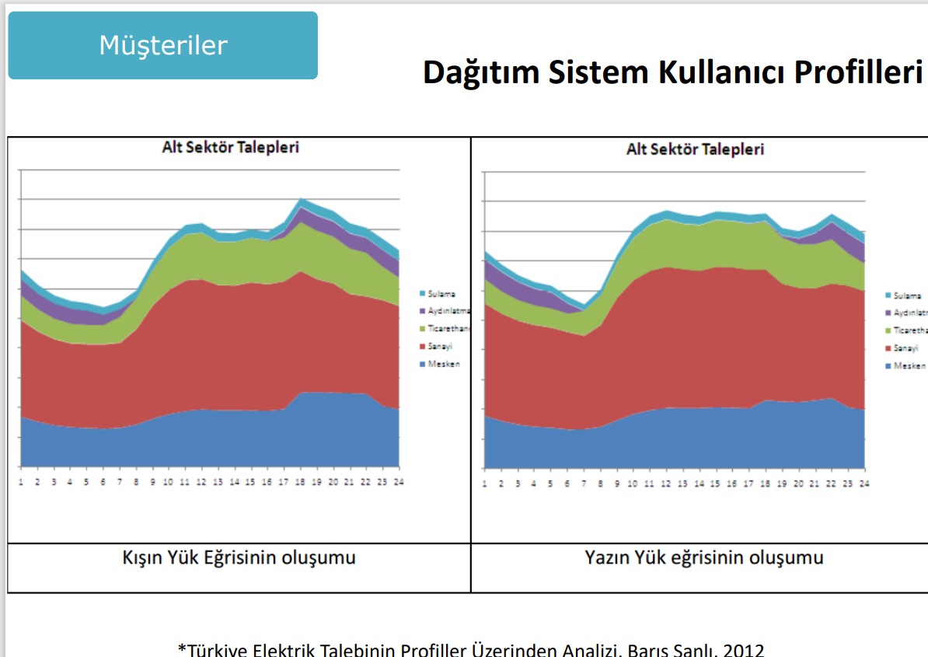
Bu iki grafiği çok fazla yorumluyor ama pek önemli olduğunu düşünmüyorum genel hatlarıyla aşağıya yazdım ama isterseniz bakın bir nasıl yorumladığına 1.36.31 de başlıyor.
Genel olarak grafikler, saatlere göre Elektrik enerjisi alıcılarının gün içindeki kullanım miktarlarını ifade ediyor.
Minimum kullanım değerleri genellikle gece oluyor
Kışın max değerler akşam saatlerinde oluyor.
Yazın Ağustos aylarında max değerler gündüz saatlerinde olur.//Klima gibi mevsime göre değişen ihtiyaçlar olduğu için bu şekilde mevsimler ve saatler alıcının kullanım miktarı değişir.
Elektrik enerji kullanım miktarı bir çok koşullara bağlıdır;
1.Kullanıcının alışkanlıkları
2.Gün batımı,Gün doğumu
3.Sıcaklık
**Ekonomi enerji kullanım miktarı için en önemli koşullardandır.
İngilteredeki Elektrik faturası analizi:
1.Kulanılan elektrik enerjisinin üretimi ve maliyeti,karı
2.Kdv
3.Dağıtım sistemleri
4.Çevre vergisi
5.İletim sistemleri
AKILLI ŞEBEKELER:
-Geleneksel güç sistemlerinde elektrik enerjisini müşteriye ver ve unut mantığındaydı.Kontrol ve gözlemlem yoktu.
- “Akıllı şebeke, elektrik şebekesinin algılama, gömülü işleme ve dijital iletişim teknolojilerini kullanarak aşağıdaki özelliklere sahip olmasını kapsar:
Gözlemlenebilir (ölçülebilir ve görselleştirilebilir)
Kontrol edilebilir (ayarlanabilir ve optimize edilebilir)
Otomatikleştirilmiş (uyarlanabilir ve kendi kendini onarabilir)
Tam entegre edilmiş (çeşitli enerji kaynaklarını bir araya getirme kapasitesi ile mevcut sistemlerle çalışabilir).”

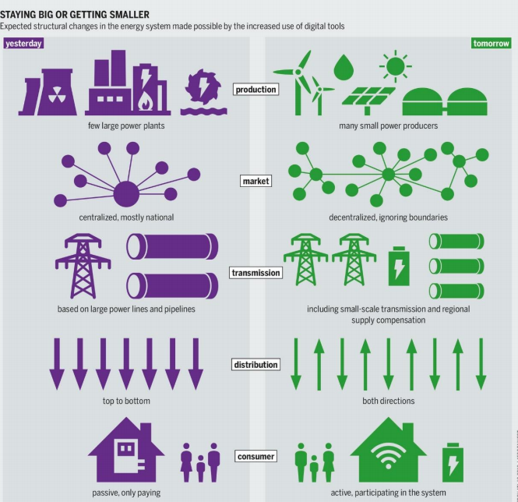

Bu fotoğrafta da belirtildiği gibi geleneksel güç sistemlerinde yukarıdan aşağıya doğru bir sistem vardı.
Şuanda ise aşığıdan yukarıya,yukarıdan aşağıya doğru bir sistem kullanılıyor.
**Üretim ve tüketim dengede olmalıdır.

